Reader enquiries: | Press contact:
congatec Japan K.K. | congatec Japan K.K.
Yasuyuki Tanaka | Crysta Lee
Phone: +81-3-64359250 | Phone: +81-3-64359250
sales-jp@congatec.com  www.congatec.jp | crysta.lee@congatec.com  www.congatec.jp

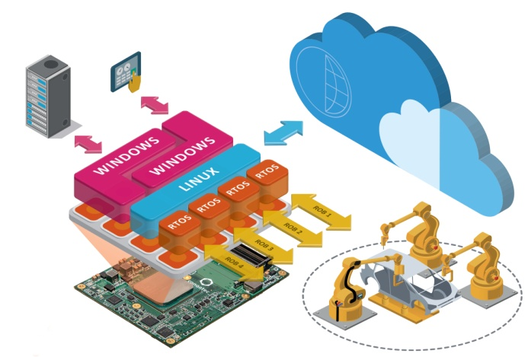
Text and photograph available at: http://www.congatec.com/press

Press release

ESEC Japan: congatec (コンガテック) が「ドイツ製」ハイエンドロボティクス コンピューティング技術を発表

日独共同声明「ハノーバー宣言」による最初の成果

Deggendorf, Germany / Tokyo, Japan, 10 May, 2017 * * *組み込みコンピュータモジュール、シングルボードコンピュータ (SBC)、および、組み込み設計と製造サービスの大手テクノロジー企業である congatec は、 日本で開催される「第 20 回組込みシステム開発技術展 2017 (Embedded Systems Expo & Conference：ESEC 2017)」にて、ロボティクス分野やリアルタイムアプリケーション向けに、新しいハイエンド組み込みコンピューティングのラインアップに焦点をあててご紹介します。(東京ビックサイト西ホール 1 階、当社ブース W4-20)。congatecのPLC, HMI, IoT やインダストリー4.0向けの、単一でアプリケーション・レディな 4-in-1 (フォーインワン) ハードウェアプラットフォームは、ドイツ発リアルタイム仮想化のエキスパートである、Real-Time Systems社のハイパーバイザーテクノロジーを含み、また、設計開発段階からドイツ製最高品質基準を満たす事を基準として開発されており、最高基準の品質を誇ります。

また、その製品群は、congatec の新しいハードウェア仮想化プラットフォームは、これまでスタンドアローンであったロボットシステムの統合力を高め、次世代のスマートな自立分散システムとディープラーニングヒューマノイドロボットの基礎を築きます。また、このプラットフォームは、システム消費電力の低減によるオペレーションコスト削減や投資費用の提言を可能にし、また、コストを投じて開発したハードウエアの運用効率を向上させる事が可能です。

「日本のロボティクスベンダーおよび産業用オートメーションベンダーとドイツの組み込みリアルタイムコンピュータベンダーは、素晴らしい協力関係を築くことにより、最も画期的で高品質のロボティクスシステムとリアルタイム制御システムを作成するよう運命づけられました。したがって、今年の国際情報通信技術見本市「CeBIT（セビット）2017」にて発表された、日本とドイツの両業界の緊密な協力を定めた「ハノーバー宣言」に大いに期待を寄せています。この協業精神は、日本のロボットベンダーおよび自動化ベンダーに対する支援を加速化し、世界のヒューマノイド市場や産業用ロボット市場、さらには産業用および医療向け接続システムにおいて彼らが頂点に君臨することを可能にします」と、congatec の CEO ジェイソン・カールソン (Jason Carlson) は説明しています。

congatec の組み込みボードおよびコンピュータ・オン・モジュール (CoM) と、Real-Time Systems のリアルタイムハイパーバイザテクノロジーによるアプリケーション・レディな組み合わせは、接続型ロボット、産業用機械制御および医療システムに完璧に適しています。エンジニアは、検証と妥当性確認の手間を大幅に削減する機能性が実証されたアプリケーション・レディなプラットフォーム、自己認証対応の包括的なドキュメンテーションパッケージ、およびドライバやライブラリ設定だけに留まらず、完全なリアルタイム性を有する仮想化対応プラットフォームを提供する個別統合サポートの恩恵を受けることができます。これらのメリットがすべて相まることにより、エンジニアは、Intel® Atom™ プロセッサ、Celeron® プロセッサおよび Pentium® プロセッサ (開発コード名：Apollo Lake) から Intel® Core™ プロセッサおよびXeon® D プロセッサ (開発コード名：Kaby Lake)、AMD G シリーズおよび R シリーズまでを網羅する、congatec のマルチコア組み込みボードとコンピュータ・オン・モジュール (CoM) の全領域を様々なアプリケーションに効率的に活用できます。

世界初の次世代仮想化ロボットサーバーを披露
デモシステムにおいて、congatec は、PICMG が最近発表した革新的な COM Express Type 7 サーバー・オン・モジュール (SoM) 標準規格上に構築された世界初の仮想化ロボットサーバープラットフォームを披露します。この最新の次世代サーバープラットフォームは、産業用エッジサーバーテクノロジーとフォグサーバーテクノロジーのアプリケーションに特化した設計を最小カスタマイズコストで可能にします。ハードウェア仮想化サーバーは、ロボット用 PLC 制御、オペレータ用 HMI、リモート/モバイル監視・メンテナンス用 IoT ゲートウェイ、サイバー物理スマートファクトリーの機械のリアルタイムな連携のためのパワフルな 10 GbE インダストリー 4.0 ゲートウェイをホストします。ビッグデータストレージは、効率が非常に高くセキュアな RAID-5 構成による PCIe 接続の SSD 上でホストされます。システムファンと SSD の予測メンテナンス分析は、congatec の新しい IoT ゲートウェイ向けクラウド API のルールエンジンによって実行されます。システムのクラウドは、IoT ゲートウェイパーティション上でも仮想化されます。クラウドは、セントラルクラウドにも自動的にミラーリングされます。

congatec の接続型ロボットおよび制御向けのアプリケーション・レディな仮想化プラットフォームについての詳細は、以下にてオンラインでご確認いただけます。
http://www.congatec.com/en/technologies/com-express/com-express-type-7.html

congatec AGについて
congatec AGはドイツのデッゲンドルフに本社を置くQseven、 COM Express、 SMARC 、SBCやODMサービスなどの産業用コンピュータモジュールの専業メーカです。congatecの製品は、産業用オートメーション、医療、アミューズメント、輸送、通信、計測機器やPOSなどの様々な用途に対応できます。コアな知識や技術ノウハウは、ドライバやBSPのみならずユニークなBIOS機能も含まれています。デザイン・インの段階以降も、製品のライフサイクル・マネジメントを通してサポートを提供いたします。弊社の製品は、現代の品質基準に従ったサービプロバイダのスペシャリストによって製造されています。現在、congatecは台湾、日本、米国、オーストラリア、チェコ共和国と中国に販売拠点があります。詳しくは、 www.congatec.jp へアクセスしてください。

* * *

Intel and Intel Atom, Intel Celeron, Pentium, Core and Xeon are registered trademarks of Intel Corporation in the U.S. and other countries.

